Objetivo.

Establecer el instructivo para la elaboración de oficios institucionales.

Alcance.

El instructivo aplica para la elaboración de oficios que se proyectan a nivel interno y externo en los diferentes procesos

Definiciones.

Acrónimo: abreviatura conformada por diferentes letras e iniciales.

Anexo: documento o elemento que acompaña la carta u oficio.

Asunto: síntesis del contenido del documento.

Carta: comunicación escrita que se utiliza en las relaciones administrativas entre jefes de dependencias, igualmente entre jefe de dependencia y contratistas.

Consecutivo: sistema convencional que identifica la secretaria, subsecretaria o dependencia que produce el documento, establecido mediante herramientas alfanuméricas.

Correspondencia: son todas las comunicaciones de carácter privado que llegan a las entidades.

Comunicaciones oficiales: son todas aquellas recibidas o producidas por los funcionarios, de acuerdo al desarrollo de las funciones asignadas a la entidad, sin importar el medio utilizado. (Acuerdo 060 de 2001 expedido por el Archivo General de la Nación).

Destinatario: persona natural o jurídica a quien va dirigida una comunicación.

Encabezado: conjunto de las palabras con que, según fórmula, se empieza un documento.

Espacio: los espacios y blancos de separación aparecen entre caracteres, palabras, líneas y párrafos, tanto para delimitar estas unidades básicas como para dar una adecuada disposición al texto y, por tanto, favorecer su legibilidad.

Estilo: orden de distribución de las diferentes líneas que conforman un documento.

Interlinea: distancia vertical entre dos renglones.

Logotipo: símbolo que identifica a una identidad teniendo en cuenta la arquitectura de marca y directrices.

Pie de Página: información adicional de interés del lector que se localiza en la parte inferior del documento.

Renglón: serie de palabras o caracteres que se encuentran escritos en sentido horizontal.

Remitente: persona natural o jurídica que envía una comunicación.

Descripción de tareas.

El oficio es una comunicación escrita que tiene como objeto principal dar un mensaje, se empleara para suministrar información, presentar solicitudes fuera y dentro de la Gobernación de Nariño

4.1. Tipografía.

El tipo de fuente que debe usar la Gobernación de Nariño para la aplicación de documentos es:

Titulares

Fuente | Tamaño de Fuente | Estilo
Arial | 12 | Negrilla
Cuerpo de Texto

Fuente | Tamaño de Fuente | Estilo
Arial | 11 | Regular

4.2. Márgenes.

La elaboración de oficios en la Gobernación de Nariño utilizara las siguientes medidas de hoja:

Tipo de Hoja | Tamaño en Pulgadas | Tamaño en Centímetros
Oficio de 75 gr | 8.5” X 13” | 21.59 cm X 35.56 cm

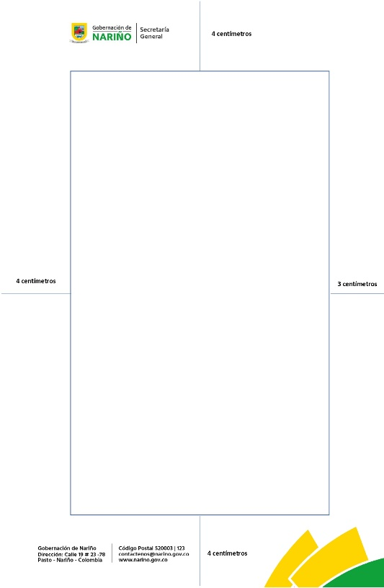
ESPACIO PARA TEXTO

Con los siguientes márgenes:

Superior
4 centímetros
Inferior
4 centímetros
Lateral izquierdo
4 centímetros
Lateral Derecho
3 centímetros

4.3. Encabezado

El encabezado se ubicará en la parte superior izquierda y será el escudo del departamento y nombre de la secretaria o dependencia que genere la resolución, esta aplicación se encuentra en la arquitectura de marca y directrices de 2024.

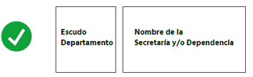 | 
 | 
4.4. Partes del oficio.

4.4.1. Lugar y Fecha de Generación.

Los datos de nombre de la ciudad de origen y fecha de remisión, debe ser escrito a una interlinea del margen izquierdo, iniciando con la primera letra en mayúscula, la fecha debe ser escrita después de una coma separando el lugar y debe ir en el siguiente orden: día en números, mes en letras y año en números y debe ubicarse en el margen izquierdo del documento, sin negrilla

San Juan de Pasto, 01 de enero de 2025

4.4.2. Código.

Se escribirá a 2 interlineados del lugar y fecha de generación al margen derecho, este número de identificación es de cada dependencia que produce el documento teniendo en cuenta la estructura del organigrama de la Gobernación de Nariño.

La identificación es alfanumérica, donde se inicia con la palabra Oficio, seguido de un espacio donde ira el código se realizará la abreviatura de la dependencia y se separa con un guion al medio (-), seguido se colocará la asignación del número consecutivo de tres dígitos y separa del guion al medio (-) el año de expedición del documento.

Estructura
XXX | Sigla que corresponde a la dependencia emisora.
(-) | Es un guion al medio de separación.
000 | Es el número de consecutivo de tres dígitos.
(-) | Es un guion al medio de separación.
0000 | Corresponde al año de expedición del documento

Oficio SG-000-2025

4.4.3. Datos del Destinatario.

A partir del código se recomienda dejar 3 interlineas o según la extensión de la comunicación. Los datos del destinatario se dirigen de forma personalizada, es decir que va dirigida a un funcionario o dependencia.

4.4.3.1. Denominación o título académico

Se utiliza mayúscula inicial, para escribir la denominación, sin negrilla y con tamaño de fuente 11.

- Señor
- Señora
- Doctor
- Doctora
- Ingeniero
- Ingeniera
- Economista

4.4.3.2. Nombre del destinatario

A un interlineado de la denominación académica se escribe con mayúsculas, con tamaño de fuente de 11, con uso de negrilla y de preferencia se debe colocar los dos nombre y dos apellidos.

Doctor
CAMILO MORENO RIVAS

NOTA: Al dar respuesta a un oficio, se debe respetar el nombre de la misma manera que aparece en el documento recibido.

4.4.3.3. Cargo

Se ubica en la siguiente interlinea, se escribe con mayúscula inicial.

Doctor
CAMILO MORENO RIVAS
Director Administrativo

4.4.3.3. Organización.

Se escribe en la interlinea siguiente al cargo, el cual debe ir con mayúscula inicial y el nombre completo de la entidad competente, si son empresas privadas en estas se debe respetar las denominaciones LTDA, S.A, S.A.S y todas las que pueda contener.

Doctor
CAMILO MORENO RIVAS
Director Administrativo
Gobernación de Nariño

NOTA: Los acrónimos conformados por varias letras extractadas del nombre de la razón social, se escriben en mayúsculas y entre paréntesis en nombre completo.

EMPOPASTO S.A. E.S.P (Empresa de Obras Sanitarias de Pasto)

4.5. Asunto.

Constituye la síntesis del tema a tratar el oficio expresada en un mínimo de palabras, debe estar ubicada a un interlineado del remitente y al margen izquierdo, se escribe la palabra ASUNTO en negrilla, seguido de dos puntos (:).

ASUNTO: Solicitud de sesión ante comité

4.6. Saludo.

El saludo como frase independiente se debe escribir a un interlineado del asunto.

- Cordial Saludo
- Saludo de Paz y Bien
- Cordial Saludo, señor Cadena
- Señor Subsecretario
- Apreciada Ingeniera

4.7. Texto.

Se inicia el texto a un interlineado del asunto, se escribe sin negrilla, con tamaño de fuente 11 y su redacción debe ser en tercera persona si es singular o en primera si es plural, la separación de párrafos se realizar con un interlineado.

Para tener en cuenta:

- Se debe utilizar hojas que tengan el mismo impreso en el encabezado y pie de página para paginas subsiguientes.
- El tamaño debe ser el mismo en todas las hojas.
- El párrafo de la página subsiguiente debe tener dos interlineados del encabezado.
- La última página debe contener como mínimo un párrafo de cierre antes de la firma.

4.8. Despedida.

Es una expresión de cortesía que se escribe a dos interlineas del párrafo final del texto, contra la margen izquierda, su extensión debe ser breve y debe finalizar con una coma (,) o un punto final (.).

- Atentamente,
- Cordialmente,
- Sinceramente,
- Respetuosamente,

Sí la despedida es una frase de cortesía debe terminar en punto (.):

- Agradecemos al personal por su cumplimiento.
- Hasta una nueva comunicación.

Nota: Teniendo en cuenta que la circular es una comunicación emitida por una autoridad superior y de obligatorio cumplimiento, esta no debe usarse las frases: MUCHAS GRACIAS, AGRADEZCO DE ANTEMANO.

Para tener en cuenta:

- Se debe utilizar hojas que tengan el mismo impreso en el encabezado y pie de página para paginas subsiguientes.
- El tamaño debe ser el mismo en todas las hojas.
- El párrafo de la página subsiguiente debe tener dos interlineados del encabezado.
- La última página debe contener como mínimo un párrafo de cierre antes de la firma.

4.9. Firmas Responsables.

Están conformadas por el nombre del responsable, este debe ir a cuatro interlineado de la despedida con mayúsculas en negrilla y centrado, con tamaño de fuente 12 y en el cargo se anota en la línea siguiente al nombre del responsable, con mayúscula al iniciar y a lineado al margen izquierdo, con negrilla y con tipo de fuente 11.

Las resoluciones deben ser firmadas únicamente y exclusivamente por el representante legal de la Gobernación de Nariño o los delegados para firmar este tipo de actos administrativos (Secretarios, Subsecretarios y Jefes de dependencia), en ningún caso debe ser firmada por funcionarios diferentes o contratistas.

El funcionario responsable debe firmar encima del nombre.

MONICA FERNANDA MURILLO GOMEZ
Secretaria XXXXXX

En caso de ser dos firmantes sus datos se deben distribuir uno debajo del otro y en el caso de ser los firmantes impares uno de ellos se debe centrar.

- No se debe ni subrayar y se realiza el uso de abreviaturas.

4.6. Identificación de quien revisó.

A tres interlineas después de la firmase escribe la palabra verificó, La primera letra en mayúsculas, sin negrilla y con un tamaño de fuente de 8 y al margen izquierdo, en la línea siguiente se coloca un nombre y un apellido de la persona que revisó el contenido de la resolución.

Reviso:
Amanda León

4.7. Identificación de quien proyecto.

A dos interlineas de la revisó se escribe la palabra proyecto, La primera letra en mayúsculas, sin negrilla y con un tamaño de fuente de 8 y al margen izquierdo, en la línea siguiente se coloca un nombre y un apellido.

Proyectó:
María Mora
4.8. Anexos (opcional).

Si se requieren, se deben detallar en el texto al final del oficio a dos líneas del firmante se debe anotar la palabra Anexo o Anexos seguida de dos puntos (:), a dos espacios se debe anunciar la cantidad expresada en número de hojas o folios esta debe estar entre paréntesis ( ). Esta sección debe utilizar un tamaño de fuente de 8.

Anexo:
Formato de registro y control (2 folios)

4.9. Esquema de distribución de un oficio.

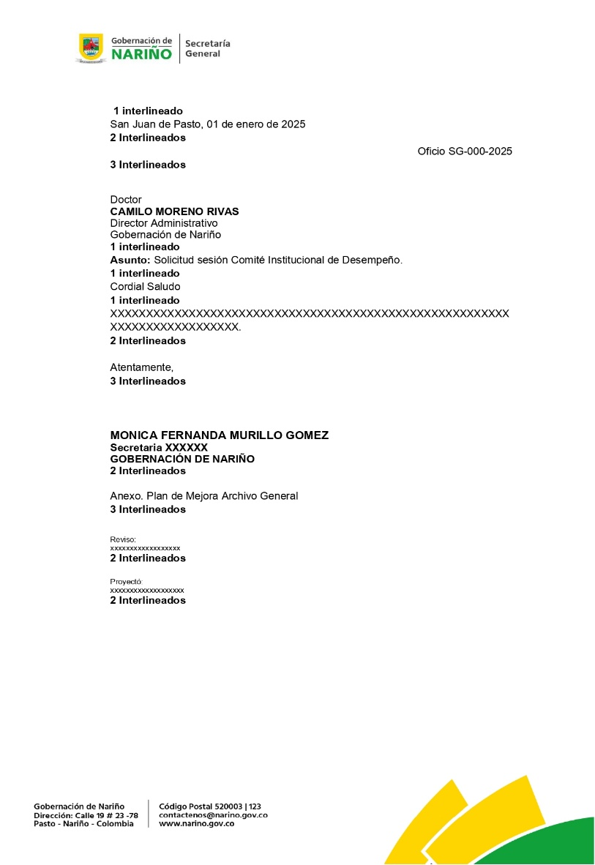

4.10. Ejemplo de distribución de un oficio.
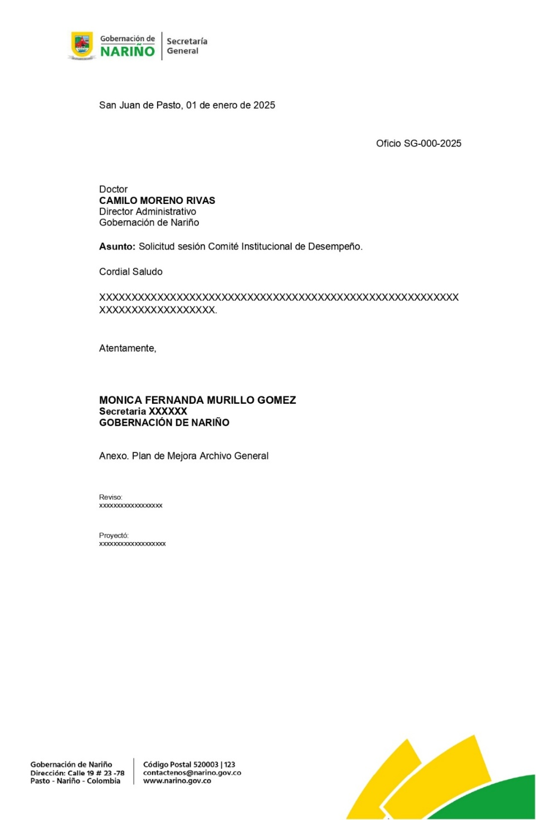

Documentos y registros relacionados.

- Acuerdo 060 de 2001 expedido por el Archivo General de la Nación
- Decreto 1081 de 2015, contentivo del Manual para la Elaboración de Textos Normativos.

Anexos (Todos los formatos del Instructivo)
N/A

Control de cambios.

Versión | Fecha de versión | Descripción del cambio | Responsable
01 | 25/06/2025 | - Creación del documento

Responsable.

El responsable de este documento es la Secretaria General, quien debe garantizar el cumplimiento, monitoreo, revisión y si es necesario la actualización.

Revisión, aprobación y verificación.

Revisión: | Aprobación: | Verificación:
Adriana Fajardo | Yaneth Escobar Pulistar | Lized Anabel López
Profesional de Archivo | Secretaria General | Secretaria de Planeación

